캠프참가안내문

캠프개요
ㅁ 제목 : KAIST과학캠프 2015 Winter
ㅁ 내용 : iCAMP(멀티미디어 & 로봇 & 3D디자인 창의과학 교육)
eCAMP(미래에너지 & 전자공학 교육)
cCAMP(제어공학 & 수학 & 과학)
ㅁ 기간 : 5박 6일 (월~토)
ㅁ 일정 : (1차) 2015.1.5(월) ~ 2015.1.10(토)
(2차) 2015.1.12(월) ~ 2015.1.17(토)
(3차) 2015.1.19(월) ~ 2015.1.24(토)
ㅁ 숙소 : 서울영어마을 수유캠프 기숙사(남녀기숙사 모두 6인1실)
ㅁ 장소 : 서울영어마을 수유캠프(서울시 강북구 수유동 522번지)
ㅁ 안내 :
* 교육시간 중에는 학생과의 통화는 선생님을 통해 말씀해 주시고,
자유시간(점심식사, 저녁식사, 오후 8시 30분 이후)을 통해 통화해 주시기 바랍니다
* 캠프기간 중에는 SMS/전화/홈페이지를 통해 현장정보를 안내드립니다.
* 비상연락: 02-556-2622(회사), 운영팀, 담당교사 연락처[캠프기간중 안내]
* 캠프사진은 일과후 다음날 오전 중 선별된 사진은 본사 홈페이지 사진자료 게시판에 게시합니다.
* 일별 캠프사진은 웹하드(추후 SMS 안내)에서 이전 교육일 전체사진을 다운로드 받으실 수 있습니다.
* 홈페이지에 캠프응원글을 작성해 주시면 해당 학생들에게 다음날 전달해 드립니다.
ㅁ 이벤트:
* 캠프 종료 후, ‘캠프 후 다짐’ 게시판에 글을 올려주시면 좋은 글을 선발하여 선물을 드립니다.
ㅁ 문의 : 02.556. 2622, icamp@ee-ya.com, www.ee-ya.com

캠프준비사항
ㅁ 수건/칫솔/치약/비누 등 세면도구
ㅁ 간편한 복장 및 여벌 옷 (4벌 이상 충분히), 내의, 양말 등 개인의복
(기숙사에서 세탁이 불가하여 여벌옷을 충분히 준비해 주시고, 세탁물은 집에 되가져가서 세탁을 부탁드립니다.)
ㅁ 슬리퍼 (기숙사 생활용)
ㅁ 모자/썬크림 (특히, 여름철에 필수)
ㅁ 멀미약(버스 이동시 대비)
ㅁ 책 한두 권 들어갈 정도의 보조가방(필수)
ㅁ 접이식 우산 (눈,비 대비)
ㅁ 짐은 간편하게, 되도록이면 배낭이나 캐리어가방으로 부탁드립니다.
ㅁ 신발은 운동화로 부탁드립니다.
ㅁ 개인이 복용하는 의약품류(캠프신청시 기타사항에 입력)
ㅁ 고가의 개인 물품은 가급적 담당교사를 통해 보관해 주시기 바랍니다.
ㅁ 각종 전자기기, 만화책, 게임기, 카드, 장난감, 인형 등 교육에 방해되는 물품을 절대 지참하지 않습니다.
* 필기도구 및 교육에 관련된 비품은 캠프운영팀이 자체 준비합니다.

집결안내
*서울/수도권 참가자: 수유역, 수유영어마을직접이동 中 택1 바랍니다.
*지방 참가자: 서울역, 강남고속버스터미널(경부선/호남선), 수유영어마을직접이동 中 택1 바랍니다.
1.서울역(KTX) 도착자
ㅁ 집결장소: 열차 하차 후, 에스컬레이터 타고 올라와서 중앙계단 아래 집결 ⇨ 인솔자와 지하철 탑승(수유역 으로 이동) ⇨ 셔틀버스 탑승(캠프장으로 이동)
ㅁ 집결시간: 각 차수별 캠프시작일 오전 11시 까지 집결
* 서울역에 오전 10시 50분까지 도착하는 기차편으로 예매 바랍니다.
ㅁ 담당자: 담당자 및 연락처는 각 차수별 캠프 시작 이전주 금요일 SMS로 안내드림

2.강남고속버스터미널(경부선) 도착자
ㅁ 집결장소: 경부선 버스 하차장 대합실 집결 ⇨ 인솔자와 지하철 탑승(수유역 으로 이동) ⇨ 셔틀버스 탑승(캠프장으로 이동)
ㅁ 집결시간: 각 차수별 캠프시작일 오전 10시 30분 까지 집결
* 버스터미널에 오전 10시 20분까지 도착하는 버스편으로 예매 바랍니다.
ㅁ 담당자: 담당자 및 연락처는 각 차수별 캠프 시작 이전주 금요일 SMS로 안내드림

3.강남고속버스터미널(호남선) 도착자
ㅁ 집결장소: 호남선 버스 하차장 대합실 집결 ⇨ 인솔자와 지하철 탑승(수유역 으로 이동) ⇨ 셔틀버스 탑승(캠프장으로 이동)
ㅁ 집결시간: 각 차수별 캠프시작일 오전 10시 30분 까지 집결
* 버스터미널에 오전 10시 20분까지 도착하는 버스편으로 예매 바랍니다.
ㅁ 담당자: 담당자 및 연락처는 각 차수별 캠프 시작 이전주 금요일 SMS로 안내드림

4.수유역(지하철 4호선) 도착자
ㅁ 집결장소: 4호선 수유역 1번 출구 앞 ⇨ 셔틀버스 탑승(캠프장으로 이동)
ㅁ 집결시간: 각 차수별 캠프시작일 오전 11시 30분 까지 집결
ㅁ 담당자: 담당자 및 연락처는 각 차수별 캠프 시작 이전주 금요일 SMS로 안내드림

5.수유영어마을 직접이동자
ㅁ 집결장소: 서울영어마을 수유캠프 체험관 A동 1층 로비 앞
ㅁ 집결시간: 각 차수별 캠프시작일 오전 11시 50분 까지 집결
ㅁ 담당자: 담당자 및 연락처는 각 차수별 캠프 시작 이전주 금요일 SMS로 안내드림

해산안내
1.서울역(KTX) 출발자
ㅁ 해산장소: 서울역
ㅁ 해산시간: 각 차수별 캠프종료일
* 서울역에서 오후 2시 10분 이후 출발하는 기차편으로 예매 바랍니다.
ㅁ 담당자: 담당자 및 연락처는 각 차수별 캠프기간 중 SMS로 안내드림

2.강남고속버스터미널(경부선) 출발자
ㅁ 해산장소: 강남고속버스터미널 경부선
ㅁ 해산시간: 각 차수별 캠프종료일
* 버스터미널에서 오후 2시 40분 이후 출발하는 버스편으로 예매 바랍니다.
ㅁ 담당자: 담당자 및 연락처는 각 차수별 캠프기간 중 SMS로 안내드림
3.강남고속버스터미널(호남선) 출발자
ㅁ 해산장소: 강남고속버스터미널 호남선
ㅁ 해산시간: 각 차수별 캠프종료일
* 버스터미널에서 오후 2시 40분 이후 출발하는 버스편으로 예매 바랍니다.
ㅁ 담당자: 담당자 및 연락처는 각 차수별 캠프기간 중 SMS로 안내드림

4.수유역(지하철 4호선) 출발자
ㅁ 해산장소: 4호선 수유역 1번 출구 앞
ㅁ 해산시간: 각 차수별 캠프종료일 오후 1시 경
ㅁ 담당자: 담당자 및 연락처는 각 차수별 캠프기간 중 SMS로 안내드림

5.수유영어마을 직접이동자
ㅁ 해산장소: 서울영어마을 수유캠프 폐회식장 (강의실 추후 공지)
ㅁ 해산시간: 각 차수별 캠프종료일 정오(오후 12시) ~ 오후 12시 30분
ㅁ 담당자: 담당자 및 연락처는 각 차수별 캠프기간 중 SMS로 안내드림

기타사항
ㅁ 집결/해산장소 변경을 원하시는 분은 본사로 전화(02. 556. 2622)해 주시거나 홈페이지 캠프문의 게시판을 이용해 주시기 바랍니다.
ㅁ 현금입금으로 결제해주신 학부모님들 중 참가신청서에 현금영수증 발행번호를 기입해주신 분들께는 캠프 접수가 모두 마감된 이후에 일괄적으로 현금영수증을 발행해 드립니다.
ㅁ 각 집결/해산지 담당자 연락처는 학부모님께 각 차수 캠프 이전주 금요일 SMS로 안내드리며, 담임선생님 연락처는 캠프시작일(월요일 오후) SMS로 안내드립니다.

집결장소 안내

1.서울역(KTX): 열차 하차 후, 에스컬레이터 타고 올라와서 중앙계단(사진) 아래에서 집결

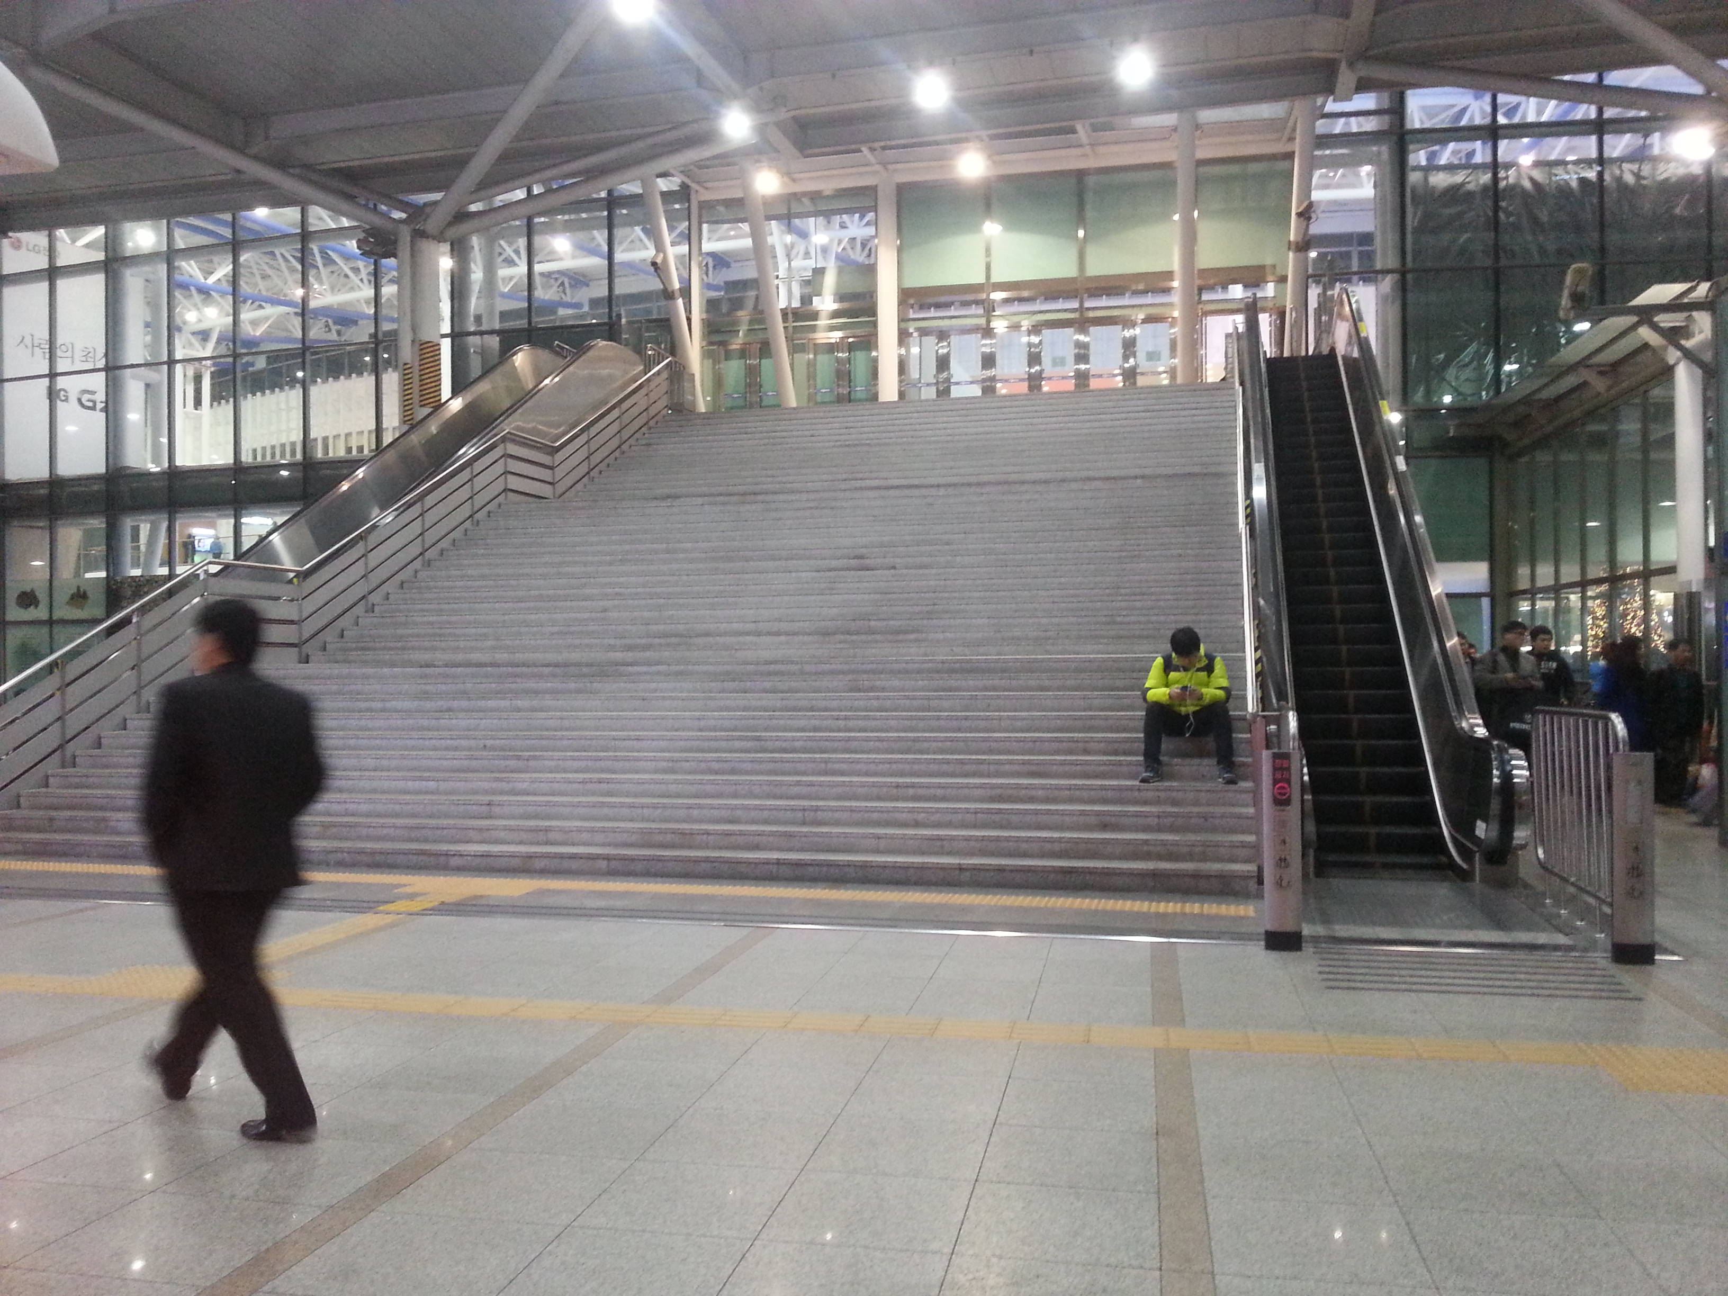

2.강남고속버스터미널(경부선): 버스 하차장 대합실(2번째 사진)
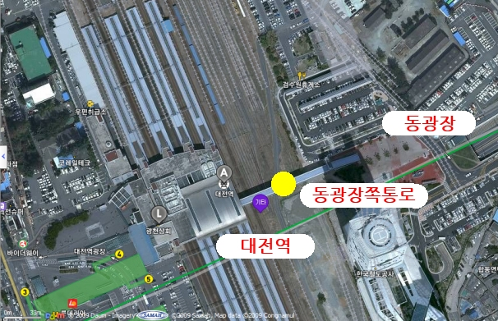

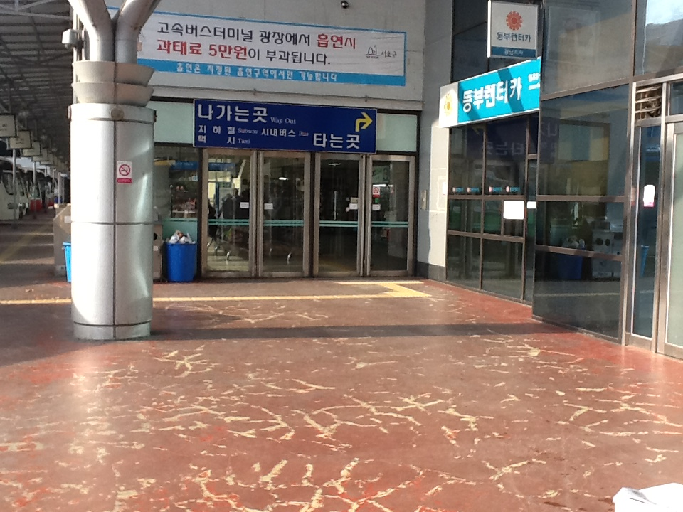

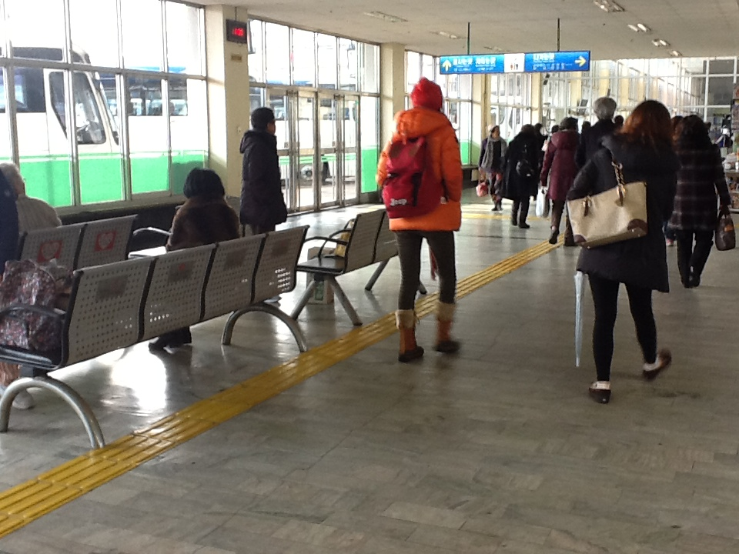

3.강남고속버스터미널(호남선): 버스 하차장 대합실
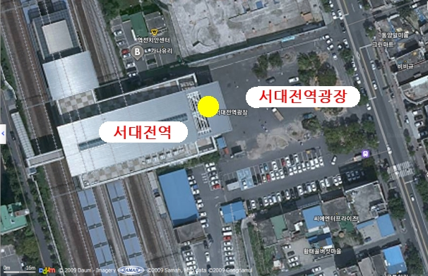

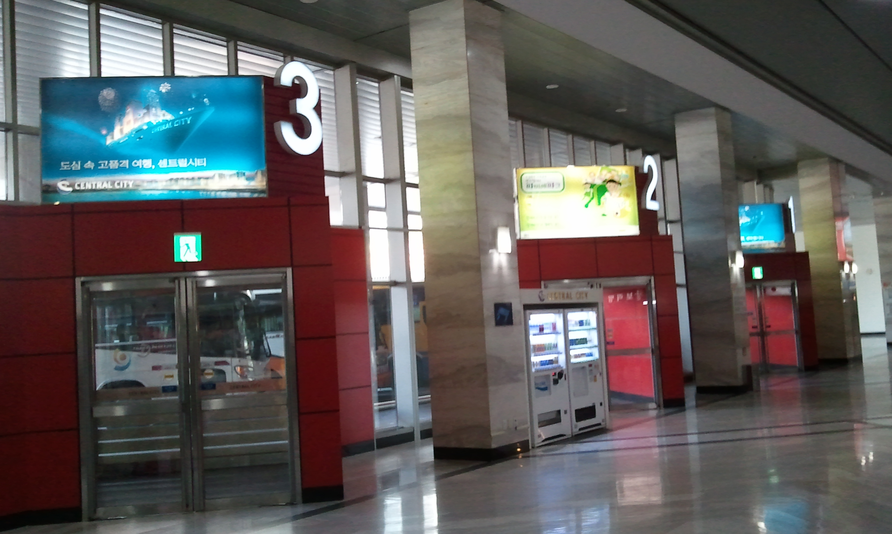

4.수유역(지하철 4호선): 1번 출구 앞

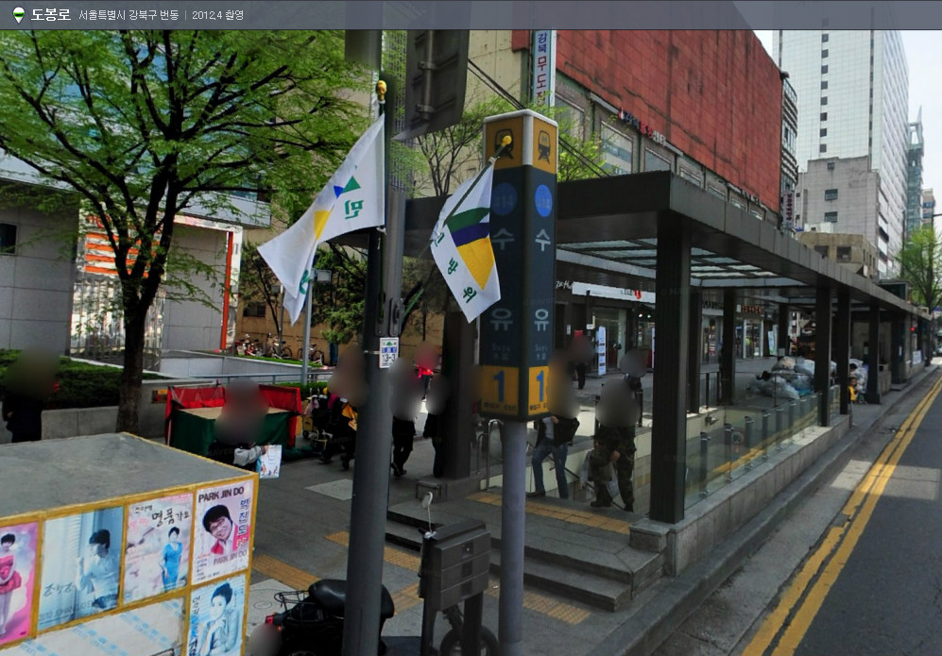

5.수유영어마을 직접이동자: [국립재활원 인근] 수유영어마을 체험관 A동 1층 로비 앞

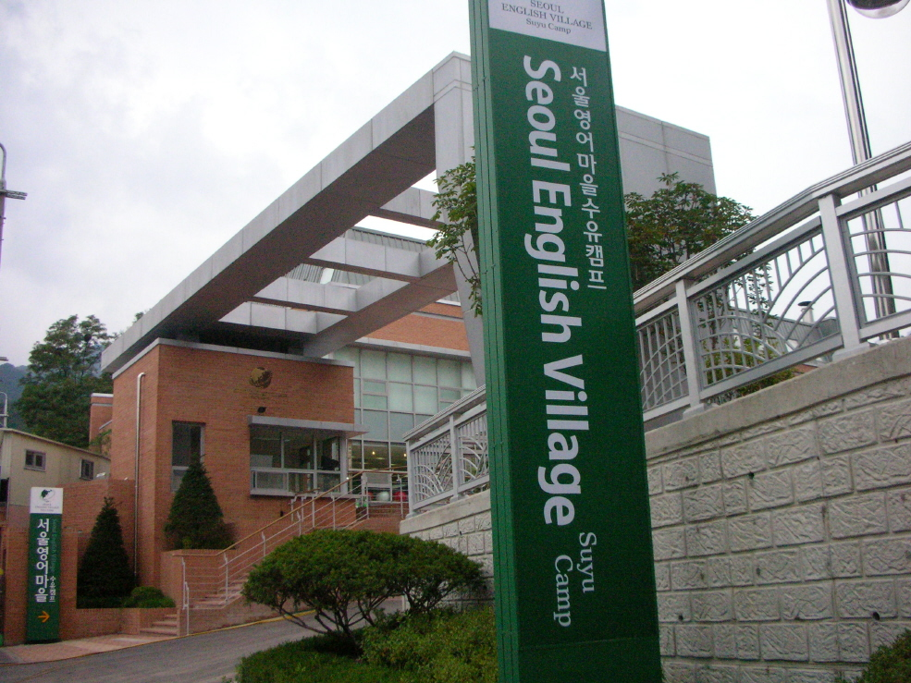

[서울영어마을 수유캠프 오시는 길]



